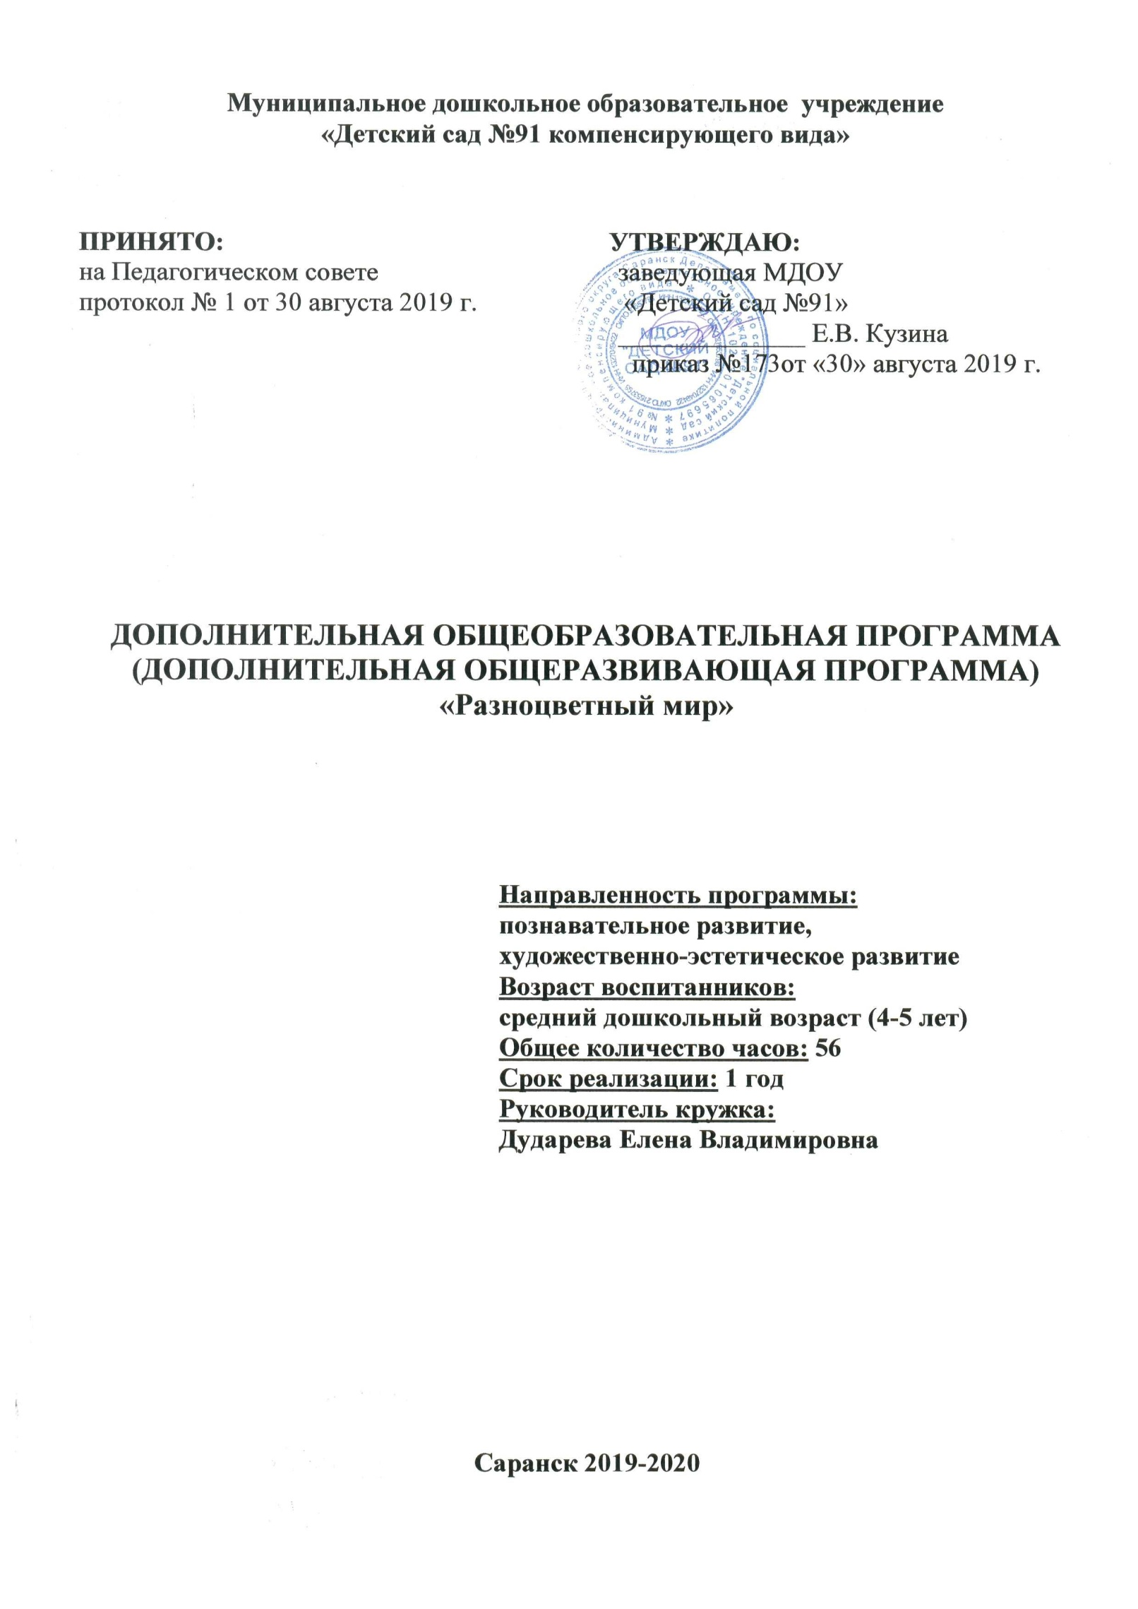СОДЕРЖАНИЕ

1. | Паспорт программы | 3
2. | Пояснительная записка | 4
3. | Учебно-тематический план | 7
4. | Содержание изучаемого курса | 9
5. | Методическое обеспечение дополнительной образовательной программы | 19
6. | Список литературы | 20

ПАСПОРТ ПРОГРАММЫ
Наименование программы | «Разноцветный мир»
Руководитель программы | воспитатель Дударева Е.В.
Организация-исполнитель | МДОУ «Детский сад №91»  г.о. Саранск
Адрес организации  исполнителя | г. Саранск, Проспект 60 лет Октября, 31
Цель программы | Обогащение сенсорного опыта детей 4-5 лет, развитие и совершенствования  сенсорных процессов посредством изобразительной деятельности детей
Направленность программы | Познавательное развитие, художественно-эстетическое развитие детей
Срок реализации программы | 1год
Вид программы  Уровень реализации программы | адаптированная  дошкольное образование
Система реализации контроля за исполнением программы | координацию деятельности по реализации программы осуществляет администрация образовательного учреждения;  практическую работу осуществляет педагогический коллектив
Ожидаемые конечные результаты программы | • ориентироваться в 4 цветах, подбирать по образцу;  • соотносить конфигурацию объемной геометрической фигуры с плоскостным изображением, при помощи изобразительной деятельности передавать форму, размер и цвет;  • различать предметы по форме;  • ориентироваться в соотношении плоскостных фигур;  • сравнивать, соотносить, группировать однородные предметы.
ПОЯСНИТЕЛЬНАЯ ЗАПИСКА
1. Направленность программы.
Направленность дополнительной образовательной программы познавательная, художественно-эстетическая.

2. Новизна программы.
Новизна данной дополнительной образовательной программы заключается в возможности посредством включения элементов изобразительного искусства (рисование, аппликация, лепка) создать условия для наиболее успешного усвоения сенсорных эталонов.

3. Актуальность программы.
Каждый ребенок ежедневно сталкивается с разнообразием форм, размеров, красок и других свойств предметов. Также в повседневной жизни происходит знакомство ребенка и с произведениями искусства – музыкой, живописью. И естественно, ребенок, даже без преднамеренного, целенаправленного воспитания, воспринимает все это. Однако, если данное усвоение происходит стихийно, без педагогического руководства, оно зачастую может быть поверхностным, недостаточным. Именно поэтому формирование полноценного восприятия ребенка возможно посредством сенсорного воспитания.
Сенсорное воспитание оказывает положительное влияние на развитие восприятия ребенка и формирование его представлений о внешних свойствах предметов: их форме, цвете, размере, положении в пространстве и т.д. Успешность умственного, физического, эстетического воспитания дошкольника во многом зависит от уровня сенсорного воспитания. Именно поэтому так важно, чтобы сенсорное воспитание целенаправленно и систематически включалось в жизнь ребенка, прежде всего в процессы познания окружающей жизни: предметов, их свойств и качеств. Таким образом, проблема формирования сенсорной культуры является приоритетной, имеет первостепенное значение в развитии ребенка и требует пристального внимания.

4. Отличительные особенности программы.
Данная программа предполагает осуществление учебно-воспитательного процесса путем использования разнообразных видов изобразительной деятельности: рисование, аппликация, лепка. Также происходит совершенствование деятельности органов чувств, накопление представлений об окружающем мире, развитие навыков исполнительской деятельности, накопление знаний о цвете, форме, размере, которые тесно переплетаются, дополняются друг в друге, взаимно отражаются. Таким образом, все это способствует развитию сенсорных способностей у воспитанников младшего дошкольного возраста.

5. Педагогическая целесообразность программы.
Основные принципы программы:
- Принцип учета возрастно-психологических и индивидуальных особенностей ребенка;
- Принцип системности коррекционных и развивающих задач;
- Принцип единства диагностики и коррекции;
- Принцип обогащения и углубления содержания сенсорного воспитания;
- Принцип сочетания обучения сенсорным действиям с различными видами изобразительной деятельности детей;
- Принцип индивидуальности;
- Принцип сотрудничества;

6. Цель программы.
Обогащение сенсорного опыта детей 5 лет, развитие и совершенствование сенсорных процессов посредством изобразительной деятельности детей.

7. Задачи программы.
Образовательные (обучающие):
Создать условия для обогащения чувственного опыта, необходимого для полноценного восприятия окружающего мира, накопления сенсорного опыта детей в процессе изобразительной деятельности.
Развивающие:
Формировать умения ориентироваться в различных свойствах предметов (цвете, величине, форме, количестве, положении в пространстве)
Воспитательные:
Воспитывать первичные волевые черты характера в процессе изобразительной деятельности (умение не отвлекаться от поставленной задачи, доводить ее до завершения, стремиться к получению положительного результата).

8. Возраст детей.
5 лет

9. Сроки реализации.
1 год

10. Формы и режим занятий.
- Фронтальная форма;
- Игровая форма;
- Интегрированная форма;
Данная программа включает в себя 56 занятий. Занятия проводятся 2 раза в неделю, 8 раз – в месяц.
Продолжительность образовательной деятельности по реализации программы дополнительного образования детей – 15-20 мин в соответствии с СанПиН 2.4.1.2660-10

11. Ожидаемые результаты и способы их проверки.
– ориентироваться в 4 цветах (красный, желтый, синий, зеленый), подбирать их по образцу;
– соотносить конфигурацию объемной геометрической фигуры с плоскостным изображением;
– ориентироваться в соотношении плоскостных фигур (круг, овал, квадрат, прямоугольник);
– сравнивать, соотносить, группировать однородные предметы по цвету, форме, величине
12. Форма проведения итогов.
Выставки, диагностика.
УЧЕБНО-ТЕМАТИЧЕСКИЙ ПЛАН

№  п/п | Наименование  разделов и тем | Количество часов
 |  | всего |  | теория | практика
 |  | кол-во занятий | мин.
1 | Диагностика | 2 | 30 мин | 15 мин | 15 мин
2 | «Большой - маленький» | 2 | 30 мин | 15 мин | 15 мин
3 | «Такие же» | 2 | 30 мин | 15 мин | 15 мин
4 | «Разные» | 2 | 30 мин | 15 мин | 15 мин
5 | «Вкладыши» | 2 | 30 мин | 15 мин | 15 мин
6 | «Цветные палочки» | 2 | 30 мин | 15 мин | 15 мин
7 | «Фигурки» | 2 | 30 мин | 15 мин | 15 мин
8 | «Бусинки» | 2 | 30 мин | 15 мин | 15 мин
9 | «Курочка и цыплята» | 2 | 30 мин | 15 мин | 15 мин
10 | «Огоньки ночью» | 2 | 30 мин | 15 мин | 15 мин
11 | «Апельсин» | 2 | 30 мин | 15 мин | 15 мин
12 | «Снежинки» | 2 | 30 мин | 15 мин | 15 мин
13 | «Один – много» | 2 | 30 мин | 15 мин | 15 мин
14 | «Собери лепестки по цвету» | 2 | 30 мин | 15 мин | 15 мин
15 | «Знакомство с геометрическими фигурами» | 2 | 30 мин | 15 мин | 15 мин
16 | «Солнечный круг» | 2 | 30 мин | 15 мин | 15 мин
17 | «Разноцветные мячики» | 2 | 30 мин | 15 мин | 15 мин
18 | «Разноцветные пирамидки» | 2 | 30 мин | 15 мин | 15 мин
19 | «Игрушка матрешка» | 2 | 30 мин | 15 мин | 15 мин
20 | «Неваляшки в гостях у ребят» | 2 | 30 мин | 15 мин | 15 мин
21 | «Потерянные бусы» | 2 | 30 мин | 15 мин | 15 мин
22 | «Поиграем с куклами» | 2 | 30 мин | 15 мин | 15 мин
23 | «Помоги куклам найти свои игрушки» | 2 | 30 мин | 15 мин | 15 мин
24 | «Волшебный сундучок» | 2 | 30 мин | 15 мин | 15 мин
25 | «Фрукты» | 2 | 30 мин | 15 мин | 15 мин
26 | «Веселые игры» | 2 | 30 мин | 15 мин | 15 мин
27 | «Тетушка Арина» | 2 | 30 мин | 15 мин | 15 мин
28 | Диагностика | 2 | 30 мин | 15 мин | 15 мин
Всего: |  | 56 | 840 мин | 420 мин | 420 мин

СОДЕРЖАНИЕ ИЗУЧАЕМОГО КУРСА

Программа составлена на основе методических рекомендаций «Программа воспитания и обучения детей в доме ребенка», а также включает разработки зарубежных и российских авторов. Сенсорное развитие детей раннего возраста тесно связано с другими разделами программы воспитания и обучения детей.
Сенсорное воспитание – это развитие восприятия ребенка и формирование его представлений о внешних свойствах предметов: их форме, цвете, величине, положении в пространстве, запахе, вкусе и так далее. С восприятия предметов и явлений окружающего мира и начинается познание.
Сенсорное развитие является условием успешного овладения любой практической деятельностью. А истоки сенсорных способностей лежат в общем уровне сенсорного развития достигаемого в младшем дошкольном возрасте.

1. «Познавательное развитие». Расширение кругозора в процессе различных наблюдений, сюрпризные момент, пальчиковые игры, театры «би- ба – бо».
2. «Физическое развитие». Использование на занятиях подвижных игр, развивающих координацию движений, игр с мячами, физкультминуток, игр с цветными кеглями.
3. «Художественно-эстетическое развитие». Музыкальная деятельность.
Включение в занятия песен, игр-плясок, игр с музыкальными инструментами, музыкальных игрушек.
4. Изобразительная деятельность. Аппликация без наклеивания, развитие конструктивной деятельности, игры со строительным материалом.
5. «Речевое развитие». Использование на занятиях художественного слова, использование малого фольклора (загадок, потешек), дидактические игры на развитие слухового внимания, подражения звукам, словам, пальчиковая гимнастика.

КАЛЕНДАРНО-ТЕМАТИЧЕСКИЙ ПЛАН
«Разноцветный мир»

Тема | Модуль | Количество занятий | Содержание |  | Методы обучения | Формы  работы | Работа с родителями
Тема №1 | «Диагностика» | 2 | Выявить знания детей в области сенсорных эталонов цвета, формы, величины посредством дидактического материала на начало года |  | Беседа | Занятие проводится фронтально.
Тема №2 | «Большой маленький | 2 | Учить детей обращать внимания на величину, формировать у них умение пользоваться простейшими приемами установления тождества и различия объектов по величине, учить понимать слова « не такой», « большой» «маленький». |  | Беседа. Практическое занятие | Групповое занятие
Тема №3 | «Такие же» | 2 | Учить детей фиксировать внимание на форме предметов, использовать простейшие приемы установления тождества и различия объектов по форме, ориентируясь на слова «форма», «такая же». |  | Беседа Практическое занятие | Групповое занятие
Тема №4 | «Разные» | 2 | Продолжать фиксировать внимание на форме предметов, учить их простейшим приемам установления различия однородных предметов. |  | Беседа Практическое занятие | Групповое занятие
Тема №5 | «Вкладыши» | 2 | Закреплять умение детей сопоставлять предметы по форме, осуществляя выбор из 3 заданных форм. |  | Беседа Практическое занятие | Занятие проводится фронтально.
Тема №6 | «Цветные палочки» | 2 | Учить детей обращать на цвет предмета, устанавливать различия цвета однородных предметов, учить понимать слова: «цвет», «такой», «не такой», « разные». |  | Беседа  Практическое занятие | Групповое занятие
Тема №7 | «Фигурки» | 2 | Учить детей сравнивать объекты с учетом 2х свойств: величины и формы. |  | Практическое занятие | Групповое занятие
Тема №8 | «Бусинки» | 2 | Закреплять у детей умение группировать предметы по цвету, учить нанизывать бусы на нитку. |  | Беседа  Практическое занятие | Индивидуальное занятие
Блок 2 Тема №9 | «Курочка и цыплята» | 2 | Фиксировать внимание детей на том, что цвет является признаком разных предметов и может быть использован для их обозначения. |  | Беседа  Практическое занятие | Групповое занятие
Тема  № 10 | «Огоньки ночью» | 2 | Способствовать дальнейшему формированию у детей отношения к цвету, как к важному свойству предметов, подводить их к самостоятельному выбору заданного цвета. Обучать технике нанесения мазка способом примакивания . |  | Беседа  Практическое занятие | Групповое занятие
Тема № 11 | «Апельсин» | 2 | Подводить детей к самостоятельному выбору цвета для изображения знакомого предмета. Учить рисовать одним быстрым круговым движением, закрашивать внутри круга. |  | Беседа  Практическое занятие | Групповое занятие
Тема № 12 | «Снежинки» | 2 | Продолжать подводить детей к самостоятельному выбору заданного цвета из 4-х предложенных. Закрепить технику нанесения мазка способом примакивания. |  | Беседа  Практическое занятие | Групповое занятие
Тема № 13 | «Один – много» | 2 | Учить детей при сравнении двух предметов выделять параметры ширины и высоты, находить сходства и различия. Развивать количественные отношения, мелкую моторику пальцев. | Беседа  Практическое занятие |  | Групповое занятие
Тема № 14 | «Собери лепестки по цвету» | 2 | Учить детей рисовать предмет круглой формы и закрашивать его. Повторять основные цвета спектра. | Беседа  Практическое занятие |  | Групповое занятие
Тема №15 | «Знакомство с геометрическими фигурами» | 2 | Познакомить детей с кругом. Учить подбирать предметы, ориентируясь по форме, показу и словесному обозначению. Закреплять знание цвета и формы. | Беседа  Практическое занятие |  | Групповое занятие
Тема № 16 | «Солнечный круг» | 2 | Повторять с детьми геометрические фигуры (круг, квадрат, треугольник). Закреплять знание у детей цвета и формы, развивать воображение, память мышление. | Беседа  Практическое занятие |  | Групповое занятие
Тема №17 | «Разноцветные мячики» | 2 | Продолжать учить различать количество предметов: один – много. Способствовать формированию умения обследовать формы предметов и называть их цвета. | Беседа  Практическое занятие |  | Групповое занятие
Тема №18 | «Разноцветные пирамидки» | 2 | Познакомить детей со сборно-разборной игрушкой-пирамидкой. Учить их выполнять простые действия (снимать и нанизывать кольца), обращать внимание на величину колец. | Беседа  Практическое занятие |  | Групповое занятие
Тема №19 | «Игрушка- матрешка» | 2 | Учить детей действовать со сборно-разборными игрушками, состоящими из двух однотипных и взаимосвязанных частей. | Беседа  Практическое занятие |  | Групповое занятие
Тема № 20 | «Неваляшки в гостях у ребят» | 2 | Формировать навык соотнесения объектов по величине; соотносить величину с ее словом -названием: большая –маленькая. Развивать у детей мелкую моторику. | Беседа  Практическое занятие |  | Групповое занятие
Тема № 21 | «Потерянные бусы» | 2 | Научить детей фиксировать внимание на цветовых свойствах предметов. Закреплять умение узнавать и называть цвета. | Беседа  Практическое занятие |  | Групповое занятие
Тема №22 | «Поиграем с куклами» | 2 | Продолжать формировать практическое знания о цвете предметов (красный, зеленый, синий, желтый); о величине (большой, маленький); о количестве (один - много) .Закреплять знание о форме предметов (шар- куб). | Беседа  Практическое занятие |  | Групповое занятие
Тема № 23 | «Помоги куклам найти свои игрушки» | 2 | Закреплять знания детей об основных цветах спектра, учить подбирать предметы по цвету. | Беседа  Практическое занятие |  | Групповое занятие
Тема № 24 | «Волшебный сундучок» | 2 | Повторить названия цветов, формы, величины. Изучить времена года. | Беседа  Практическое занятие |  | Групповое занятие
Тема № 25 | «Фрукты» | 2 | Закреплять названия фруктов, выделять их характерные свойства, цвет, форма. Учить детей находить один предмет среди других. | Беседа  Практическое занятие |  | Групповое занятие
Тема № 26 | «Веселые игры» | 2 | Развитие зрительного восприятия цвета, формы, величины, количества, положения в пространстве. Развитие слухового восприятия (речевой слух). | Беседа  Практическое занятие |  | Групповое занятие
Тема № 27 | «Тетушка Арина» | 2 | Закреплять знания детей о цвете, форме, величине. Упражнять в названии предметов трех размеров. | Беседа  Практическое занятие |  | Групповое занятие
Тема № 28 | «Диагностика» | 2 | Выявить знания детей в области сенсорных эталонов цвета, формы, величины посредством дидактического материала на конец года | Практическое занятие |  | Групповое занятие

МЕТОДИЧЕСКОЕ ОБЕСПЕЧЕНИЕ ПРОГРАММЫ

Формы занятий планируемых по каждой теме или разделу.
1)Подгрупповая.
2)Индивидуальная.
Приемы и методы организации.
- Наглядный - наглядно-зрительные, наглядно-слуховые, наглядно-тактильные, предметная наглядность (рассматривание дидактических пособий, предметов).
- Словесный - краткое описание, объяснение.
- Игровой – использование дидактических игр.
- Практический - показ способов действия с предметами, способов изображения, эксперимент.
- Информационно-рецептивный - совместная продуктивная деятельность педагога и ребенка.
- Репродуктивный - воспроизведение действий по образцу.
- Эмоциональный - поощрение, учебно-познавательная игра, создание ситуации успеха.

Дидактический материал

Дидактические игры:
«Спрячь мышку», «В царстве фигурок-человечков», лото «Цвет», «Кто где спит?», «Гости», «Спаси мышку», «Найди цветок для бабочки», «Капельки и тучки» и т.д.
Материал: вода, баночки, гуашь, кисти, салфетки; цветной картон, цветная бумага, альбомные листы, клей, кисти для клея, баночки для клея, подставки для клея, клеенки; пластилин, дощечка для лепки, стека;
Игрушки: шнурки, бусинки, разноцветная посуда, мячи, матрешки из 3-5 шт., пирамидки большие и маленькие, кубы-вкладыши, счетные палочки, настольный конструктор, геометрические фигуры Блоки Дьенеша.

Техническое оснащение занятий.
Магнитофон.
Компьютер.
Флешка.
СПИСОК ЛИТЕРАТУРЫ

1. Венгер, Л. А., Пилюгина Э. Г., Венгер, Н. Б. Воспитание сенсорной культуры ребенка от рождения до 6 лет: кн. для воспитателя дет. сада / Л. А. Венгер, Э. Г. Пилюгина, Н. Б. Венгер.

2. Игры и упражнения по развитию сенсорных способностей детей 3-4 лет. Комплекс наглядно-дидактических материалов для индивидуальных занятий / составители Л. Н. Павлова, И. В. Маврина, Л. А. Малышева.

3. Комарова, Т. С. Цвет в изобразительном творчестве дошкольников. Учебное пособие / Т. С. Комарова, А. В. Размыслова.

4. Кудрявцева, Е. А. Сенсорное развитие детей 3-4 лет. Цвет. Форма. Размер. Дидактические игры и упражнения (+CD) / Е. А. Кудрявцева, М. А. Пермякова.

5. Сенсорное развитие детей раннего и дошкольного возраста. Методическое пособие / под редакцией И. В. Петровой, Т. И. Лихановой.

